可行性分析报告

课题名称： 小说网站管理系统
姓 名： 黄曼玲 李逸欣
学 号： 1800502143 1800502125
专 业： 计算机科学与技术
班 级： 外包181
指导教师： 郭雷勇

3
29
______年___月___日
2020

目 录

1引言 3
1.1编写目的 3
1.2背景 3
1.3定义 4
1.4参考资料 4
2可行性研究的前提 4
2.1要求 4
2.2目标 7
2.3条件、假定和限制 7
2.4进行可行性研究的方法 7
2.5评价尺度 8
3对现有系统的分析 8
3.1处理流程和数据流程 8
3.2工作负荷 9
3.3费用开支 9
3.4人员 9
3.5设备 9
3.6局限性 9
4所建议的系统 10
4.1对所建议系统的说明 10
4.2处理流程和数据流程 10
4.3改进之处 12
4.4影响 12
4.4.1对设备的影响 12
4.4.2对软件的影响 12
4.4.3对用户单位机构的影响 12
4.4.4对系统运行过程的影响 12
4.4.5对开发的影响 12
4.4.6对地点和设施的影响 13
4.4.7对经费开支的影响 13
4.5局限性 13
4.6技术条件方面的可行性 13
5可选择的其他系统方案 13
5.1可选择的系统方案1 13
5.2可选择的系统方案2 13
6投资及效益分析 13
6.1支出 14
6.1.1基本建设投资 14
6.1.2其他一次性支出 14
6.1.3非一次性支出 14
6.2收益 14
6.2.1一次性收益 14
6.2.2非一次性收益 14
6.2.3不可定量的收益 14
6.3收益／投资比 14
6.4投资回收周期 15
6.5敏感性分析 15
7社会因素方面的可行性 15
7.1法律方面的可行性 15
7.2使用方面的可行性 15
8结论 15

1引言
1.1编写目的
随着科学技术的高速发展，我们已步入数字化、网络化的时代。通过市场调查发现，网络小说有两大部分需求：一方面因为网络时代人们对阅读娱乐的需要和追求；另一方面是这样的群体想创造、发表自己的作品，因此应有一个能方便发表作品和阅读小说的网站管理系统。为了方便广大大爱好阅读网络文字的书友更方便快捷的阅读书籍、发挥创作，为书友之间的交流创建一个良好的平台，该可行性研究报告将会明确说明所要开发的软件具有的功能，性能，限制，环境等，同时考虑小说网站管理系统的技术可行性，经济可行性和社会可行性。在定义阶段较早的认识到系统方面的缺陷，可以少花时间和经历，也可节省资金，避免许多困难，所以该可行性研究报告在整个开发过程中是非常重要的。本研究报告的目的是为了提高小说网站的管理与投入效率，达到节约时间，高效管理，快捷效率的管理目的，使小说资源应用方面得到有效的管理，从而降低人力，物力，财力消耗，本次编写目的是为了分析小说网站管理的必要性和可能性，预期的读者为系统管理人员，开发人员和维护人员。
1.2背景
在信息网络时代，网络小说基于网络平台衍生的新兴的小说体裁，有风格自由、文体不限、发表阅读方式较为简单的特点。网络小说有两大部分需求：一方面因为网络时代人们对阅读娱乐的需要和追求；另一方面是这样的群体想创造、发表自己的作品，因此应有一个能方便发表作品和阅读小说的网站管理系统。同时在当计算机网络在人们生活的各个领域迅速蔓延时，人们获取信息的方式也更为直接迅速，更愿意利用碎片化时间去浏览阅读电子小说，作者也能通过这样的平台发表作品并及时与读者交流改进，本系统的设置能更好的满足和管理用户的需求。
- 所建议开发的软件系统的名称：小说网站管理系统
- 本项目的任务提出者：李逸欣
任务开发者： 李逸欣 黄曼玲
本项目的用户：所有小说网站的注册用户、管理员
实现该软件的计算中心或计算机网络：机房
该软件系统同其他系统或其他机构的基本的相互来往关系：由广东药科大学计算机科学与技术（外包特色）18级1班来做技术支持。
1.3定义
Java语言：Java是一门面向对象编程语言，语法与C语言和C++很接近，摒弃了C++里难以理解的多继承、操作符重载、指针等概念，除了Java语言具有功能强大和简单易用两个特征之外，Java提供了一个个安全机制以防恶意代码的攻击，因此Java语言是是安全的。
1.4参考资料
《软件工程程案例教程》 韩万江 姜立新 机械工业出版社
《软件工程方法与实践》 金凤林 丁力 机械工业出版社
《软件工程》 齐治昌 谭庆平 宁洪 高等教育出版社 1997年第一版
《实用软件工程》郑人杰 殷人昆 陶永雷 清华大学出版社 1997年第二版
《Java核心技术 卷II 高级特性》 （美）凯S.霍斯特曼 机械工业出版社
2可行性研究的前提
2.1要求
- 功能：
（1）注册：用户实现注册功能，且验证注册信息，注册过不能再注册。
（2）登录：实现登录界面并验证身份信息
（3）客户端：注册成功后，用户可以进行查看或修改个人信息，阅读小说、购券、上传发表自己的作品、发表评论、搜索小说等操作。
（4）管理端：实现用户信息数据、书籍信息数据、交易信息数据的增删改查等功能
2. 性能：
用户登陆进系统可以方便快速搜索小说类型及内容，信息查询快，随时随地在线阅读小说；同时可以发表自己的作品；在论坛上与作者互动；对用户信息数据的查询操作；管理层上：数据库的录入；书籍信息数据管理；交易信息数据的实时管理，一定程度上确保了该系统资源信息来源的的安全性。
3.输出：
- 信息公布：登录进系统后显示出所有类型的小说
- 交易列表：用于查询已交易的项目
- 发表列表：用于查询和修改当前已发布的作品和评论
- 浏览列表：用于查询已浏览过的小说内容或书目
4. 输入：
（1）用户信息：用于实现输入的注册和登录信息的验证。
（2）书籍数据：用于查询、修改、删除、添加书籍信息。
（3）交易信息：用于查询、修改、删除、添加交易金额。
5. 新增功能及原有功能完善处理流程：
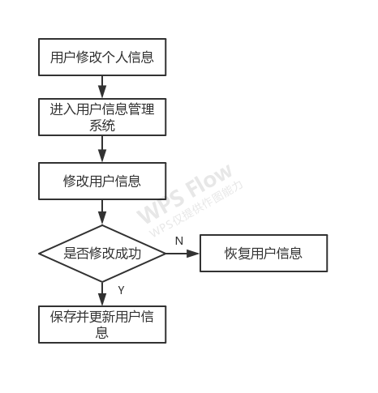
图1：用户修改信息流程图
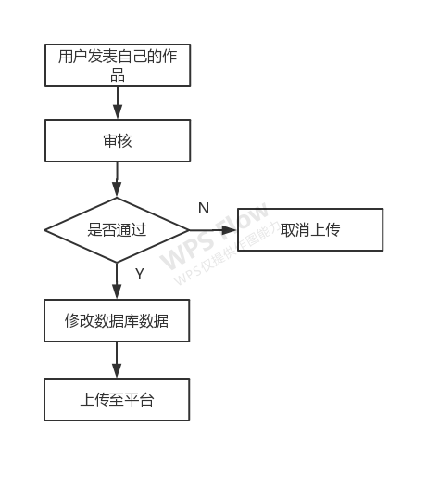
图2：用户上传资料流程图
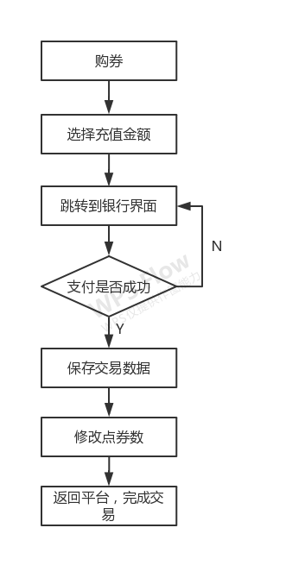
图3：网上支付流程图
- 在安全与保密方面的要求：
小说网站上的所有小说供用户随时查阅；用户的个人信息可以由用户自己修改、添加；小说的信息只能由管理人员添加、修改；所有注册用户信息只能由管理人员查询，交易信息数据只能由管理员进行修改，以上在一定程度上保证了系统上信息来源的可靠性和安全性。
- 同本系统相连接的其他系统：
关于用户个人信息资料以及管理员信息的文件系统。
- 完成期限：2020年5月。
2.2目标
1. 通过电子信息化的手段对网站小说和用户信息进行合理管理
2.实现用户信息数据、数据信息数据、交易信息数据的合理化，规范化
3.人力与设备费用的减少，服务能力的提高
4.管理信息服务的改进，工作人员利用率的提高
2.3条件、假定和限制
1.所建议系统的运行寿命的最小值：四个月
2.经费、投资方面的来源和限制：项目全体成员的投资资金
3.硬件、软件、运行环境和开发环境方面的条件和限制：
硬件条件：项目所有成员的电脑设备和网络设备
运行环境：win10系统
开发环境：Eclipse4.13.0
4.可利用的信息和资源：
Java核心技术 卷I 基础知识 （美）凯S.霍斯特曼 机械工业出版社
Java核心技术 卷II 高级特性 （美）凯S.霍斯特曼 机械工业出版社
《实用软件工程》 郑人杰 殷人昆 陶永雷 清华大学出版社
5.系统投入使用的最晚时间：2020年5月31号
2.4进行可行性研究的方法
- 市场调查及参观现有的产品，并收集相关的数据，确定模型；
2. 初步需求分析：需求分析报告，数据流图，数据字典，需求分析报告；
3. 根据现有小说网站管理系统等实物模型，制定小说网站管理系统技术方案。
4. 建立系统原型；
5. 完善模型，明确功能和实现方法；
6. 系统的整体测试和修改完善。
2.5评价尺度
- 各项功能的优先次序：满足操作员，管理员以及一般用户的使用
- 开发时间：两个月
- 难易程度：设计从简，界面优化，适合于任何水平的人员使用
3对现有系统的分析
- 主页信息量小，内容和形式缺乏吸引力，更新不够及时；
- 未能对小说市场进行有效细分，服务方式比较单一；
- 分类体系不尽合理，小说分类查询系统尚需完善
- 所能承担功能太少
- 系统安全性不高
3.1处理流程
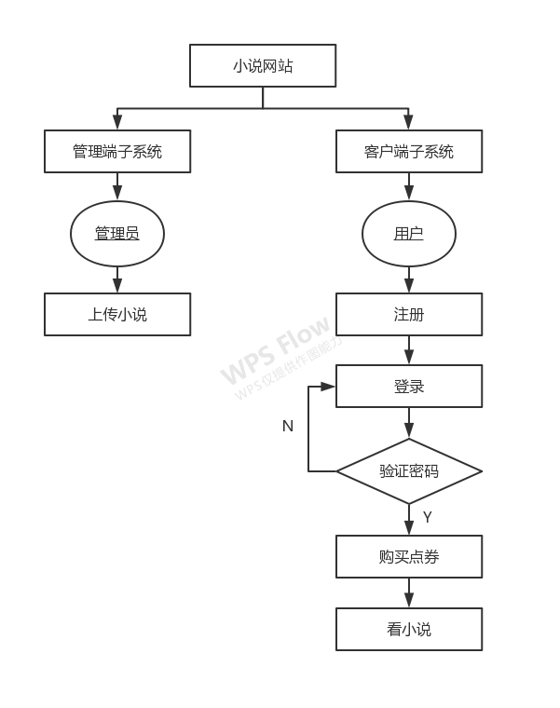
图4：现有系统的处理流程图
3.2工作负荷
- 用Java开发系统，包括界面和后台，数据库的导入
- 极大量用户信息的管理
- 极大量书籍信息的管理
- 极大量交易信息的管理
3.3费用开支
- 支持性服务：100/月
- 管理人员：3000/月
- 网络设备费用：50/月
- 租赁的空间费用：1000/年
- 域名：190元
- 服务器：1000元左右
3.4人员
- 设计人员：2名
- 开发人员：2名
- 维护人员：2名
3.5设备
- 两台电脑
- 一个路由器
3.6局限性
- 数据存储能力不足，无法确保各类型的小说资源以满足大众，现有的系统难以调控。
- 小说内容审核系统尚未成熟，现有的人员和技术无法保证上传小说的质量。
- 小说内容更新速度无法保证，无法确保作品上新能马上上线。
4. 人员技术含量低，设备硬件配置低
4所建议的系统
4.1对所建议系统的说明
小说网站管理系统是信息管理系统，该系统实现了用户可以查看修改个人信息、阅读小说、购券、发表自己的作品、发表评论、搜索小说等功能，进一步方便用户的操作。管理层面，管理员通过注册登陆，对用户信息数据、书籍信息数据、交易信息数据等方面进行增删改查等操作，方便管理员对庞大数据的统一管理。
4.2处理流程和数据流程

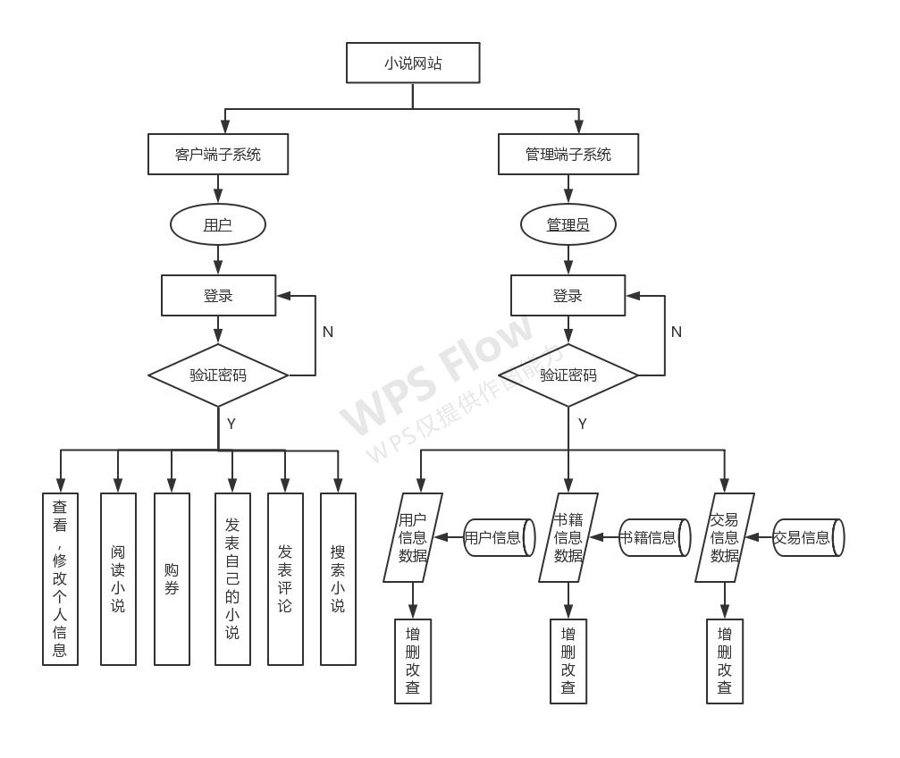
图5：所建议系统的处理流程图
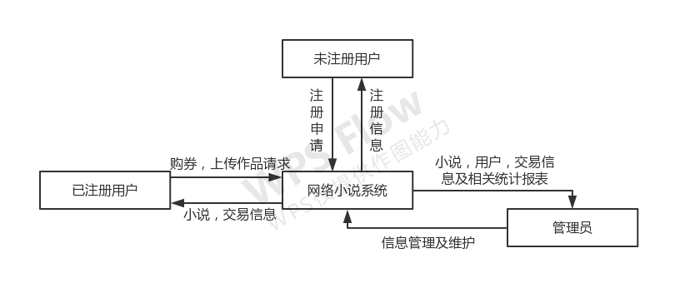图6：所建议系统的顶层数据流图
4.3改进之处
- 提供一个平台，统一管理并且发放小说信息与内容。
- 对注册登录信息进行验证，一定程度上保证信息的安全性。
- 能在规定时间内对信息进行存储和分类。
- 提高小说内容的审核力度，保证小说内容适合大众口味。
4.4影响
说明在建立所建议系统时，预期将带来的影响，包括：
4.4.1对设备的影响
管理员可以在手机或PC端上管理网站。
4.4.2对软件的影响
因为采用了Java技术开发，所提供电脑操作系统要求在win7及其以上环境。
4.4.3对用户单位机构的影响
暂无影响。
4.4.4对系统运行过程的影响
说明所建议系统对运行过程的影响，如：
- 用户的操作规程：用户登陆系统进行信息的上报和查询修改，管理员登陆系统进行信息的增删改查。
- 运行中心的操作规程：对数据的统一管理与后台维护。
- 运行中心与用户之间的关系：运行中心保障用户的个人信息不被泄露。
- 源数据的处理：源数据保存在文件中，可随时进行查询
- 数据进入系统的过程：通过数据库的导入操作。
- 对数据保存的要求：安全性、完整性、正确性
- 对数据存储、恢复的处理：对文件进行备份
4.4.5对开发的影响
说明对开发的影响，如：
- 使用java开发语言完成对系统的实现工作
- 使用Eclipse平台进行开发，用数据库对数据的导入和增删改查等操作。
- 使用文件系统进行数据的存储
4.4.6对地点和设施的影响
对地点和设施没有影响。
4.4.7对经费开支的影响
从经济效益分析，硬件设施只需要一台电脑，人员方面比较自由，无需占用公用资源；用户可通过购券的方式来阅读小说，该模式下带来的经济效益是可观的。
4.5局限性
由于开发小组是第一次做正规开发，实战经验不足，技术有待进步，所以可能会导致一些问题考虑的不全面，一些问题则无法实现。
4.6技术条件方面的可行性
- 开发系统采用java开发语言和Eclipse开发软件，预期能够准确完成开发任务。
- 本次采用数据库导入庞大数据，确保小说类型多样丰富，且对小说内容能够进行增删改查等操作。
- 开发人员经过一年多的专业方面的学习，拥有一定的经验和基础，在规定的期限内，能够顺利完成任务。
5可选择的其他系统方案
5.1可选择的系统方案1
对现有的系统进行二度开发，在现有系统的基础上增加新的功能。
5.2可选择的系统方案2
通过到市面上购买已有的小说网站源码来具体修善完成本项目。
6投资及效益分析
6.1支出
6.1.1基本建设投资
包括下列各项所需的费用，如：
- 路由器：已有
- 下载安装sql server2018数据库：免费
- 2台笔记本电脑：小组成员自己的
- 合计：0元
6.1.2其他一次性支出
包括下列各项所需的费用，如：
- 研究（需求的研究和设计的研究）：100元
- 检查费用和技术管理性费用：200元
合计：300元
6.1.3非一次性支出
列出在该系统生命期内按月或按季或按年支出的用于运行和维护的费用，包括：
- 电脑维护费用：200/年
- 数据通讯方面的租金和维护费用：30/月
- 房屋、空间的使用开支：1000/年
- 水费：100/月
- 电费：400/年
合计：1730元
6.2收益
6.2.1一次性收益
无
6.2.2非一次性收益
无
6.2.3不可定量的收益
- 更简洁清晰的页面，改变外界对该领域的印象。
- 更齐全的书籍，提高学生的阅读兴趣，提升网站知名度。
6.3收益／投资比
该项目不投入商用，无实际金钱收益，但时间越久，不可定量的收益越大。
收益/投资比：无
6.4投资回收周期
该系统不投入商用，仅供学生开发练习。
投资回收周期：无
6.5敏感性分析
- 系统生存周期长短：3个月，预计最长可达1年
- 系统工作负荷量：能够处理大批量的数据
7社会因素方面的可行性
7.1法律方面的可行性
该项目属于课程实习项目，仅供学生自行练习，不用于商业盈利，且该项目为学生自主开发，不抄袭，不盗用，不存在在法律方面侵犯专利权，侵犯版权等问题。该网站主要功能为供读者阅读小说，没有任何反动或者不健康信息，不存在法律政策上的问题。
7.2使用方面的可行性
该系统是一个网络小说网站，页面简洁，操作简单，且有用户帮助功能，用户在网上阅读小说不需要了解整个网站的工作流程，只需要按照提示一步步操作即可完成注册，登录，支付等活动。
8结论
综上所述，该项目在技术、经济和社会效益上是完全可行的，可以立即开始。

